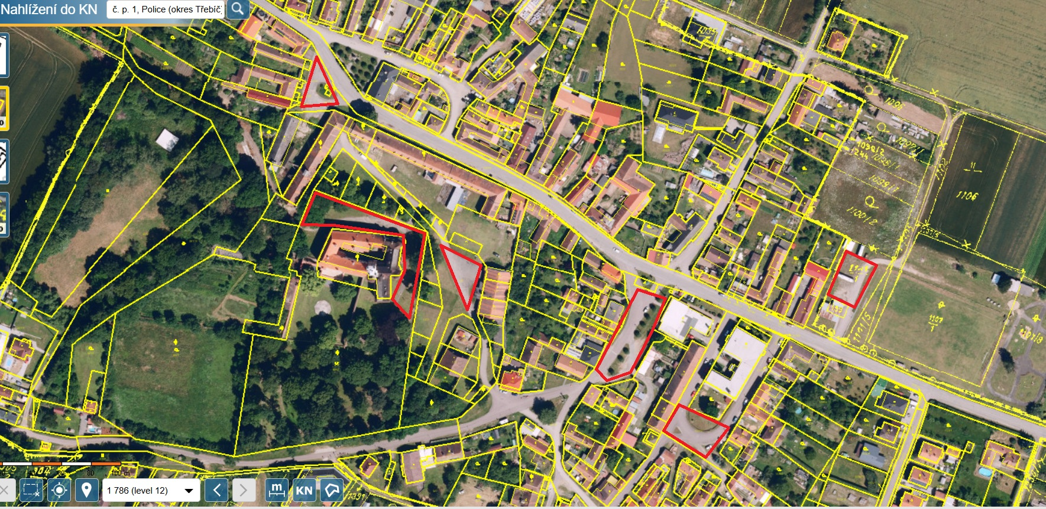Příloha č. 1 vyhlášky č. 2/2023

Poplatek se platí za užívání veřejných prostranství, která jsou vyznačená níže červenou barvou.